**Отчет о проделанной работе МБУ ДК «Восток»**

**за период с 07 октября по 13 октября 2024 года**

09.10 состоялась детская познавательная программа «Что такое коррупция?» в рамках плана мероприятий по противодействию коррупции. Информация о подобных правонарушениях должна доводиться с раннего возраста. Программа включала игровые задания и обсуждения, которые помогли детям понять, что коррупция – это не только юридический термин, но и серьёзная угроза для общества. Ребята принимали активное участие в обсуждениях, задавали вопросы. Благодаря таким мероприятиям, мы надеемся воспитать новое поколение, способное противостоять коррупции и защищать свои права.

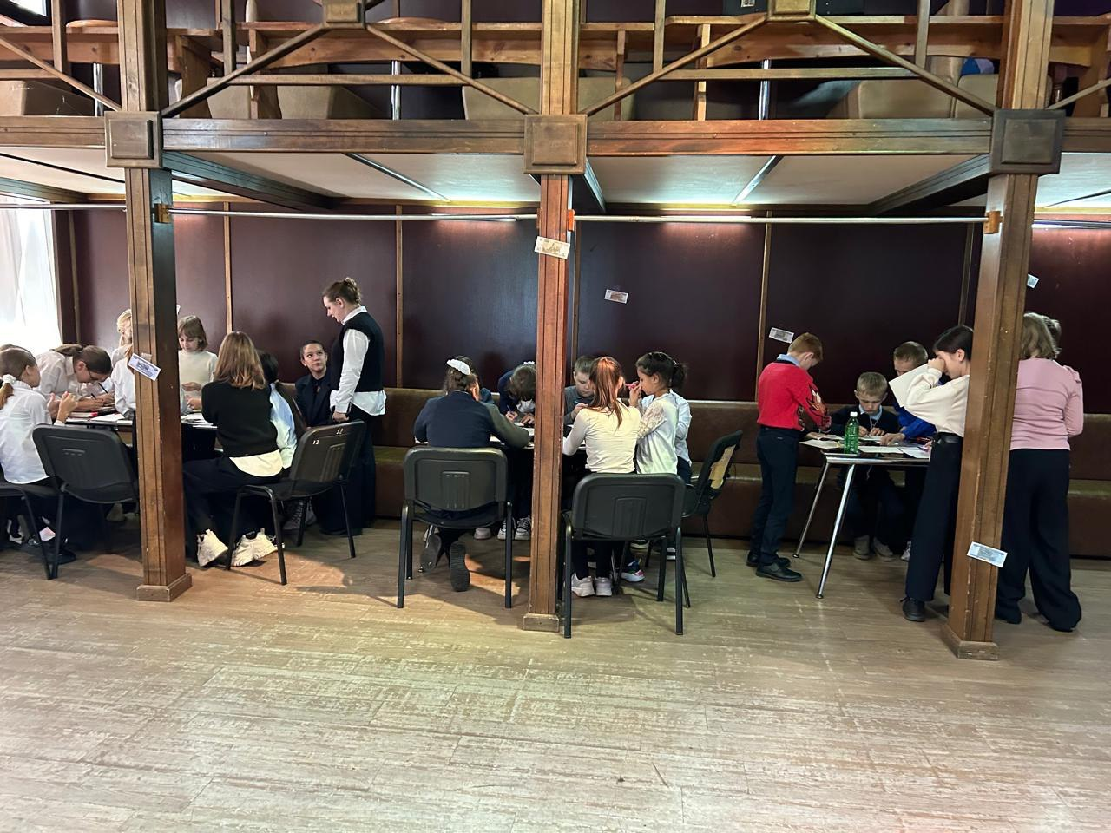 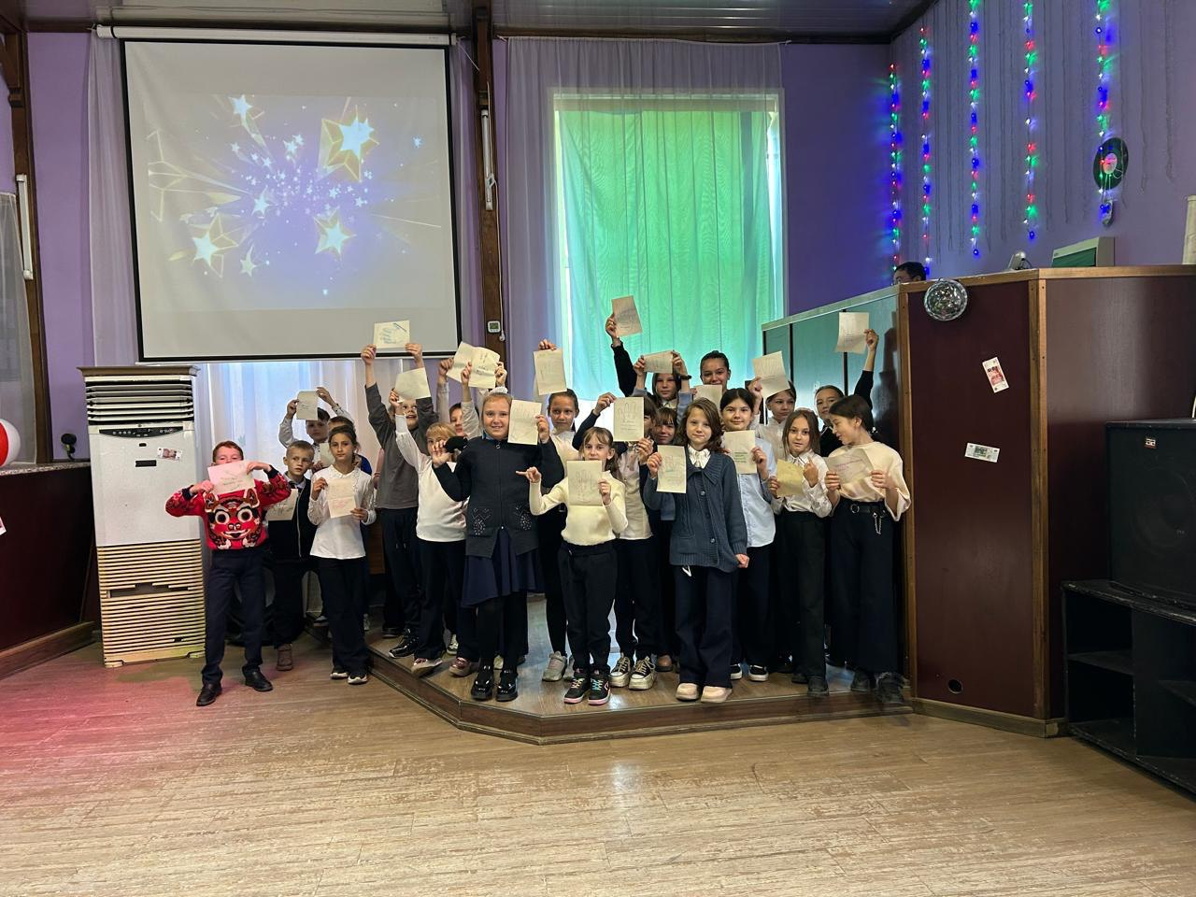

12.10 на городской площади возобновила свою деятельность «Зарядка Чемпионов» Мероприятие, направленное на пропаганду здорового образа жизни и занятия спортом среди населения. Ее проводила: Надежда Исмагилова - тренер-преподаватель ДСЮШ; фитнес-тренер групповых программ; мастер спорта в дисциплине Армлифтинг Роллинг Тандер; мастер спорта международного класса по экстремальному подъёму штанги на бицепс в дисциплине любители.

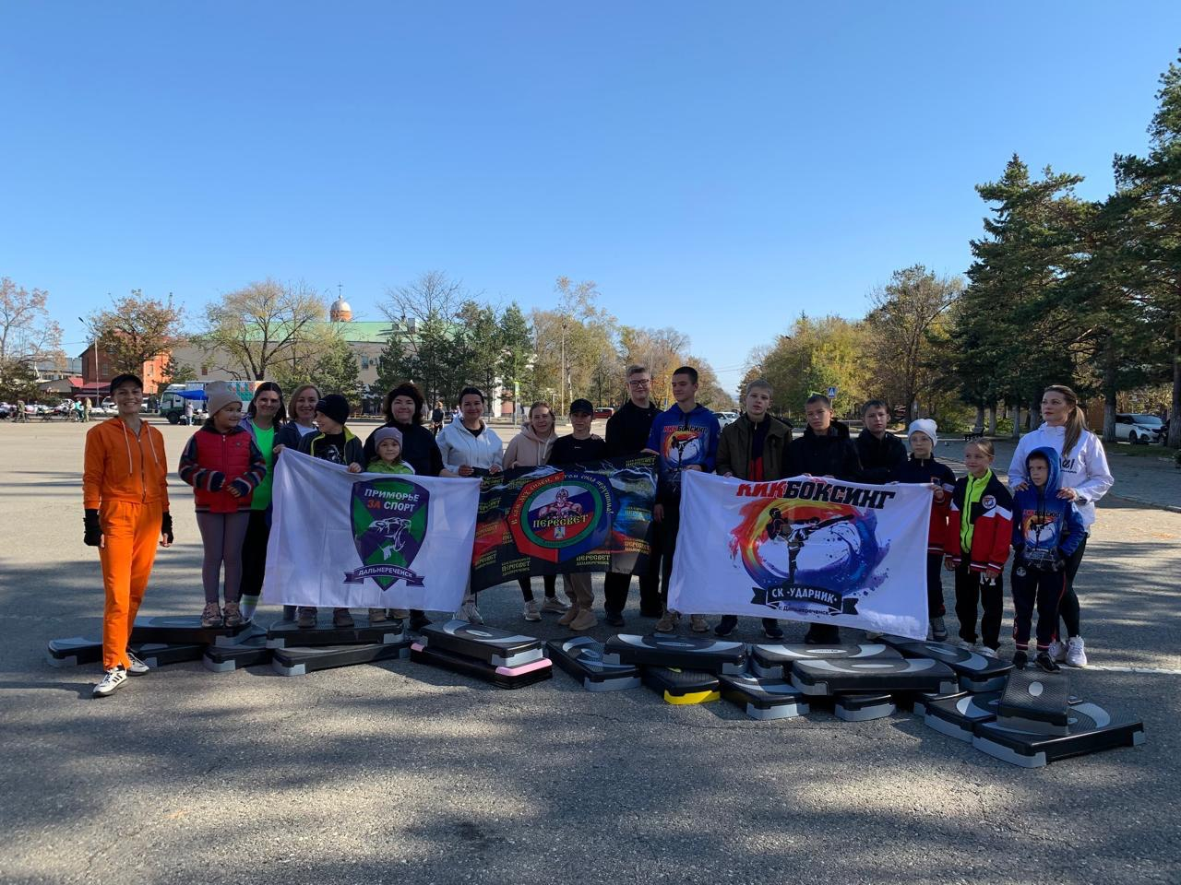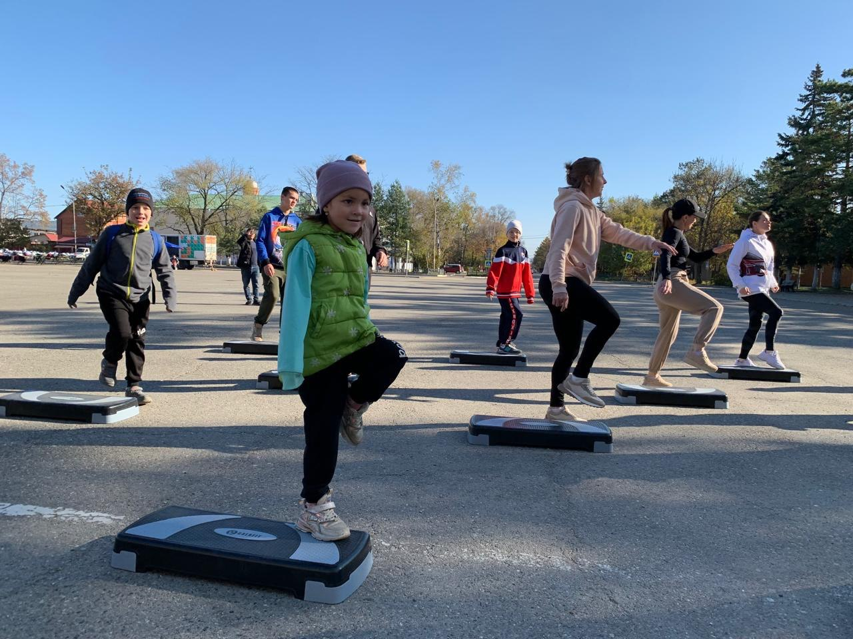

**Отчет о проделанной работе Клуба «Космос» село Грушевое**

08.10 в клубе «Космос» провели час общения «Капустные посиделки», с участием клубного формирования «Сударушка». За накрытым столом с ароматным чаем и пирогами с капустой, все принявшие участие в капустнике ещё долго вели беседу за чаепитием.

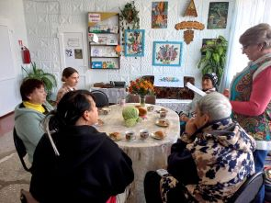 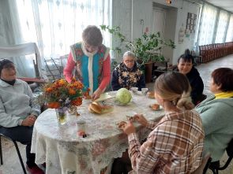

10.10 в клубе «Космос» для жителей села провели развлекательную программу «Такая разная осень». Участники читали стихи, говорили о приметах, вспоминали овощи и фрукты, которые дарит нам это прекрасное время года. В заключении мероприятия была организована фотосессия у осенней фотозоны.

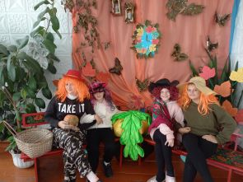 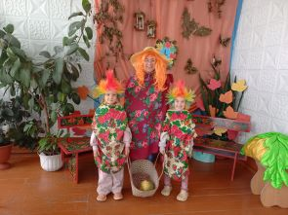

12.10 в клубе «Космос» была проведена викторина «Эти добрые сказки». Дети вместе с ведущей вспомнили все сказки и сказочных героев. С большим удовольствием участники сложили из пазлов своего любимого героя и приготовили о нём рассказ.

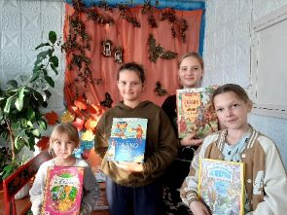 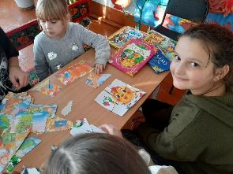

12.10 в клубе «Космос» в преддверии «Дня работника сельского хозяйства и перерабатывающей промышленности» прошла развлекательная программа для жителей села «Хвала рукам. что пахнут хлебом». В адрес работников сельского хозяйства прозвучало много тёплых слов и добрых пожеланий. Собравшиеся с большим удовольствием отгадывали загадки, участвовали в конкурсе "Продолжи пословицу", пили чай и делились своими воспоминаниями.

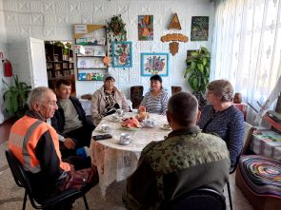 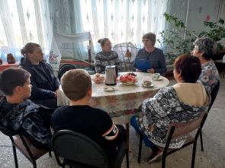

**Отчет проделанной работе Лазовского клуба филиала МБУ ДК «Восток»**

09.10 в Лазовском клубе организована выставка детских рисунков по правилам пожарной безопасности «С огнем шутить опасно». В своих работах участники выставки отразили основные правила поведения с огнем.

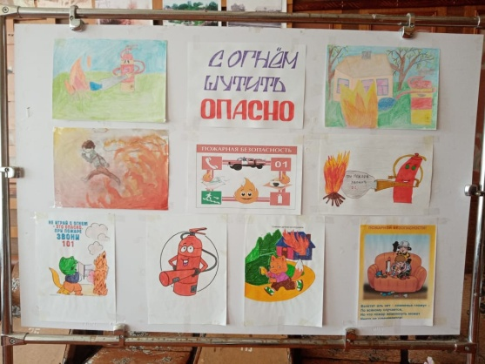

11.10 в Лазовском клубе проведена экологическая программа для детей «Приметы осени». Участники мероприятия вспомнили приметы осени, отгадали загадки, поучаствовали в играх и конкурсах.

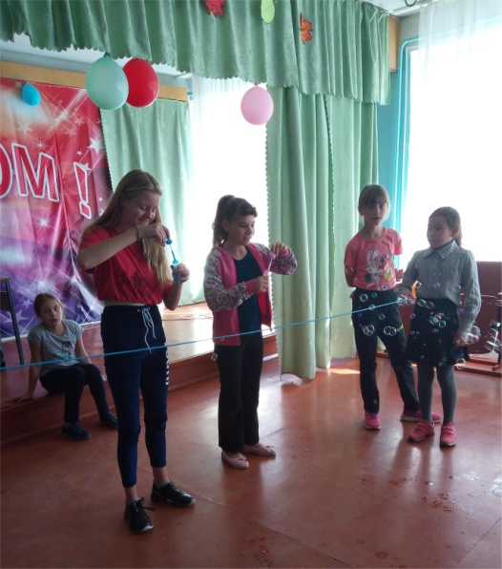

12.10 в Лазовском клубе проведена развлекательная программа для молодежи «Веселимся от души». В дружеской компании под любимые треки молодежь села провела свой досуг.

